去中心化Twitter融资1500万美元 社交赛道奇点将近？

作者：Revc，本站

## 前言

Bluesky近日完成了1500万美元的A轮融资，由Blockchain Capital领投，SevenX、True Ventures和Alumni Ventures等多家机构跟投。这笔资金将助力Bluesky进一步打造其去中心化的社交体验，同时确保平台不会通过加密代币、NFT或其他区块链技术进行“过度金融化”。Bluesky强调其目标是创建一个不受单一公司控制的社交平台，以此保护用户的言论自由和数据隐私。

在Friendtech偃旗息鼓后，社交赛道再次迎来了大额融资。然而，Bluesky的融资目标在于避免“金融化”过度。与之相对，Web3目前最成功的MEME代币平台Pumpfun则在积极增强社交属性，推出直播和视频代币发行等功能。一边是拥有充足现金流、偏重金融的PVP项目，另一边是暂时依赖VC输血的Bluesky。Bluesky向左，Pumpfun向右，谁才是SocialFi的未来？

Bluesky

Bluesky是一个去中心化的社交平台，旨在赋予用户更多自由与控制权。其用户基数已突破1200万，成为Elon Musk旗下X平台的有力竞争者。最新数据显示，Bluesky在短短48小时内新增了超100万注册用户。这一激增部分源于X平台隐私政策的变更——允许第三方AI开发者利用用户数据训练模型，引发了用户对数据隐私和透明度的担忧。

此外，X平台近期调整了屏蔽功能，削弱了用户对内容可见性的控制权。这一变化因可能增加网络骚扰风险而遭到广泛批评。相较之下，Bluesky更加注重用户对社交体验的自主权，允许用户自定义信息流、选择关注的内容和用户，从而减少信息过载和不必要的干扰。这样的灵活设计大幅吸引了新用户注册并活跃在平台上。

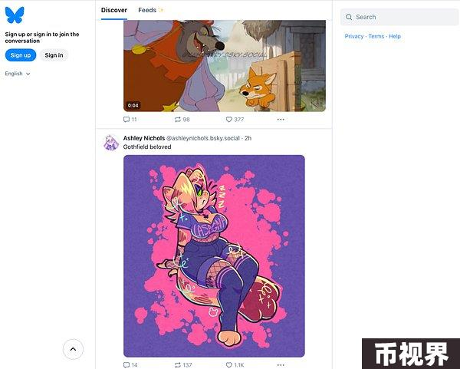

## Bluesky如何实现去中心化与自主权

去中心化标识符（DID）

Bluesky的核心理念是去中心化，用户拥有自己的数据和身份。通过去中心化标识符（DID），用户的数据在网络上得到保护，避免了单一公司对其内容的控制。DID使得用户能够在不同的平台之间自由迁移，确保真正的帐户可移植性。

个人数据服务器（PDS）

用户可以选择运行自己的个人数据服务器（PDS），或使用其他人为其托管的PDS。这种设计不仅增强了用户对自己数据的控制权，还确保了数据的安全性和隐私性。用户创建的内容通过加密签名，确保其真实性和不可篡改性。

认证传输协议（AT Protocol）

Bluesky基于认证传输协议（AT Protocol）构建，这是一个用于分布式社交应用的联邦协议。AT Protocol允许不同的服务器之间相互通信，确保系统的各个部分可以由多个人运行。这种联邦式的设计使得Bluesky能够兑现“不能由单一组织控制”的承诺。

AT Protocol在设计时考虑到了可扩展性，允许系统在用户量增加时仍然保持高效。它通过将负载分配给能够处理的参与者，减少了对单一服务器的依赖。这种设计使得Bluesky能够在用户数量快速增长的情况下，依然保持稳定的服务质量。

## 金融化

目前，Bluesky的设计优势可能需要在特定市场环境下才能被激发，例如当言论自由受到威胁或隐私泄露问题引发恐慌。然而，这种需求相对极端，类似于一些以太坊上协议“空城”现象。从产品角度看，Bluesky尚未达到Web2平台的基础功能和UI水平。如何评价Bluesky的非金融化策略？它的未来前景是否值得担忧？当前相对成熟的SocialFi产品正沿两条路线发展：

1. CreatFi（小众NFT艺术家或话题社区）——NFT——Bonding Curve（Friendtech）——SocialFi

2. Pumpfun——MEME——Bonding Curve（Friendtech）——SocialFi

其中，第一条路径以非金融为主，但明显落后，目前依赖VC输血维持运营。由于Web3尚未大规模普及，尚未找到有效的支出和收入平衡点来支撑项目运转。而随着Pumpfun加强对社交内容的投入（如直播和视频代币发行），很有可能确立其作为Web3头部社交协议的地位。因此在现阶段Web3环境中，项目的金融化是不可忽视的策略，而Bluesky在更广泛的Web2和Web3融合的北美市场中的差异化优势可能还需要时间来显现。

暂不讨论Farcaster，其当前优势在于维系一个小型Web3精英社区，缺乏下沉的社交文化基因。Farcaster的收费门槛设计更有利于在社区初期建立稳健、非FOMO的讨论氛围。

## 思考漫游

Decentralised.co的Joel John所言：“将视线拉远一点，你会发现，我们建设未来所需的基本要素此时此刻就存在。”

Web3社交的核心优势在于其去中心化架构下的快速、低成本、双向的微小价值转移，从而提高价值交换的效率与公平性，赋能包括创作者在内的社交网络中每一个主体。

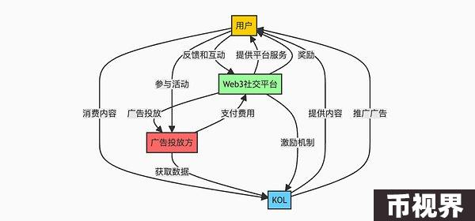

新的社交体验推动用户迁移——“研究社交网络的本质时，我们会发现，现有网络并未被更好的替代方案取代。它们被功能类似但体验截然不同的产品所颠覆。TikTok并不是更好的Instagram，也不是更好的Twitter或聊天工具。Web3社交的未来不会是‘更好的Twitter’，而更可能以行业当前成功的属性为基石，带来投机性、可验证的排名和所有权。” —— Joel John, Decentralised.co

MEME和NFT能否构成一种新的社交体验？答案是肯定的，初期爆发的交易量就是证明，但过强的金融属性往往导致了Ponzi化或零和博弈，阻碍了Web3的大规模应用，造成“镰刀”总向后来者挥去的现象。这种局面是否可改变？有可能，但需要时间。先让用户有获得收益的空间，格局才会逐渐形成。

社交网络的规模直接影响了用户社交的本能和动机。Pumpfun是否实现了规模经济？目前来看，它更像是加密存量用户之间的PVP博弈，但在巨额手续费收入之外，Pumpfun或许正在探索Web3社交的产品形态。Pumpfun现已支持视频代币发行——它会成为“Web3版抖音”吗？

下图是否激发了你的想象力？瀑布流页面好像有点过时了，注意个人主页的NFT展示区域，以及左侧的视频代币板块。注：下图来自某Web3社交产品。

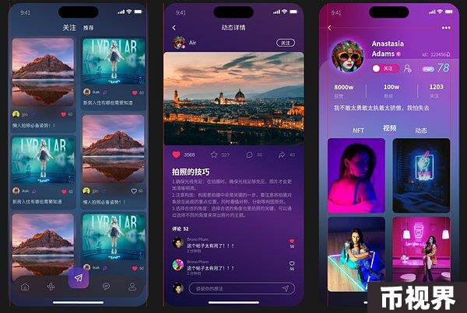

当Web3的开发者们还在探索信息流、代币化、NFT及Friendtech的可能性时，Pumpfun却将视频与MEME代币发行直接结合在一起。Pumpfun或许是未来SocialFi赛道发展的雏形，其所有内容形式和社交关系，最终都指向资产发行。

目前，Web3尚难实现规模经济，仅针对小部分用户的需求难以支持大规模应用。维持项目运营的经济模型也是为小范围Web3用户设计的，而产品也无法轻易跳脱他们的认知体验。Web3和Web2用户在产品认知上存在“代沟”：Web3早期用户以比特币矿工为主，而现在Web2应用则已瞄准00后、05后的用户，专注于她们所热衷的“蛋仔派对和金铲铲”。

华语区的大部分Web3社交项目是否还在活跃？有哪些新的探索？Pure——Detiktok，一个略显边缘的例子，去中心化创作者平台。

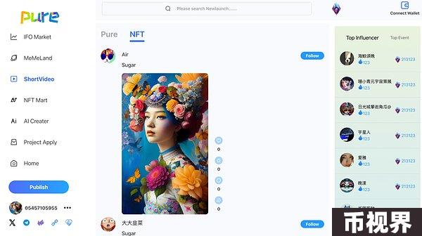

Pure取自清澈的含义，抖音爆发初期，擦边内容吸引眼球的同时，导致人类审美的沉沦。现代文化消费取向的多元化为人们带来更多选择自由的同时，也使人们在文化消费主义和感官欲望的支配下，丧失了对多元消费观念的道德评判标准，带来了文化消费价值选择的困惑和价值取向的迷茫，甚至在一定程度上造成道德取向的混乱，Pure想改变这一局面。

然而，Pure（Detiktok）的目标用户在2021年已逐渐退圈。面对多次市场暴跌和Ponzi的冲击，Web3在华语区未能吸引到新的流量，因而当前大部分Web3项目仍集中于金融领域的构建。

Pure不仅提供短视频、AI创作和动态信息流功能，还加入了Friendtech和NFT功能。那么NFT如何融入信息流？其关键在于通过API服务商调取NFT元数据进行展示。如果内容可以转化为NFT资产，并且具备未来现金流价值的可视化和量化能力，那么这种激励模式便可行。

息态——Pumpfun为什么要增加短视频和直播模块，是因为短视频能大大增强MEME素材传播过程中的视觉冲击力和情绪共鸣，从而引发病毒式传播。

曾建议Pure的创始人写一份融资Deck，他的回答也很佛系：“我的脑海中时常有很多激动的想法一闪而过，记录下来感觉很难，相比之下，写一份停止运营的告知书则容易很多，很难和别人在项目或者赛道理解上形成有温度的感性共识，而VC币的运作模式，让人很不适应。”

## Web3社交该有怎样的信息流激励

信息流通常由创作内容和广告组成。如果说Bonding Curve是Web3社交1.0的标配，那么“Parabola”可能将是社交2.0的必备选项。依据创作者对用户使用时长的贡献程度来建立社交网络的激励机制，在用户的信息流中，广告片段前后的内容应该受到最多激励。同时，由AI确保信息流推荐算法的公平性是至关重要的。

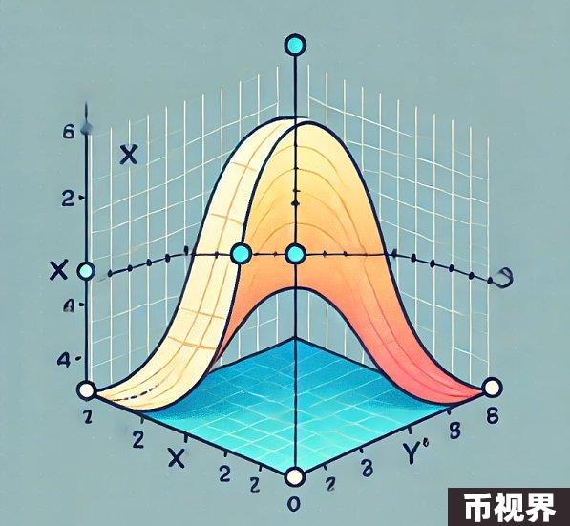

## 小结

Web3社交奇点将近？当前Web2算法平台的魅力在于，通过不断引入新鲜内容，精准推送，牢牢抓住用户。而Pumpfun似乎做到了这一点，只不过是通过金融的方式刺激多巴胺产生，用户的动机是盈利。

Bonding Curve是Web3社交产品的主线，能够覆盖Web3用户的时间成本，反馈他们的期望回报。乐观一点的判断，Web3社交奇点已至。

随着应用层发链潮的兴起，Web3有望向大规模采用更进一步。在欧美完成0-1的概念探索之后，华语区有望接过Web3的建设中接力棒。一般来说，欧美区的社交氛围更容易产生新颖的产品形式，但华语区的运营和开发迭代能力，在1-10阶段有着独特的优势，而华语区面临的监管环境，仍然长期约束着行业发展。